Классный час по теме «Блокадный хлеб» в8-А кл
Классный руководитель Ахтемова Г. А.

Цели:
- формировать у учащихся знания о Великой Отечественной войне 1941-1945 гг., ее защитниках и подвигах;
- способствовать нравственно-патриотическому воспитанию школьников;
- воспитывать патриотические чувства, историческую память, уважение к старшему поколению.
Стоит над Невой город Большой и красивый город-герой, город-солдат, город-труженик. У каждого города есть свое лицо, своя судьба, своя история. Не раз за свою историю город менял имя. Как назывался город на протяжении своего существования? (ответы детей). Верно, Санкт-Петербург, просто Петербург, Петроград, Ленинград и снова Санкт-Петербург. Но сегодня мы будем говорить о Ленинграде. Именно так звучит тема нашего урока "Блокадный Ленинград". История знает немало примеров героической обороны крепостей и городов. Но легенды седой старины и трагические страницы не столь далекого прошлого бледнеют перед той несравненной эпопей человеческого мужества, стойкости и самоотверженного патриотизма, какой была 900 дневная оборона осажденного Ленинграда в годы Великой Отечественной войны.
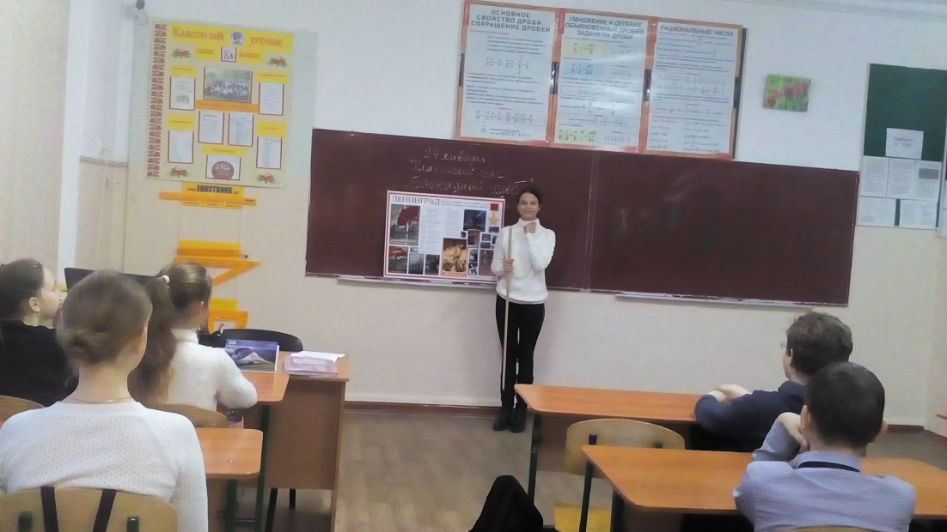
Уже в первые месяцы войны началась эвакуация из Ленинграда населения, промышленного оборудования, культурных ценностей из музеев и различных учреждений.
20 августа немцы заняли г. Чудово, перерезав железную дорогу Ленинград — Москва. Над городом нависла непосредственная опасность. Немецко-фашистским войскам не удалось с ходу ворваться в Ленинград, но фронт вплотную подошел к городу. 30 августа немецко-фашистские войска, совершив прорыв на станции Мга, перерезали последнюю железнодорожную ветку, соединявшую Ленинград со страной. С 4 сентября начались систематические артобстрелы города 8 сентября был захвачен Шлиссельбург, и сухопутное сообщение Ленинграда с Большой землей прекратилось. Началась 900-дневная блокада
Запасы продовольствия для войск и населения были крайне ограниченны, на 12 сентября 1941 года они составляли: хлеб, крупа и мясо на 30–35 суток, жиров на 45 суток, сахара и кондитерских изделий на 60 суток. Каменного угля при строжайшей экономии могло хватить лишь до ноября, жидкого топлива до конца сентября.
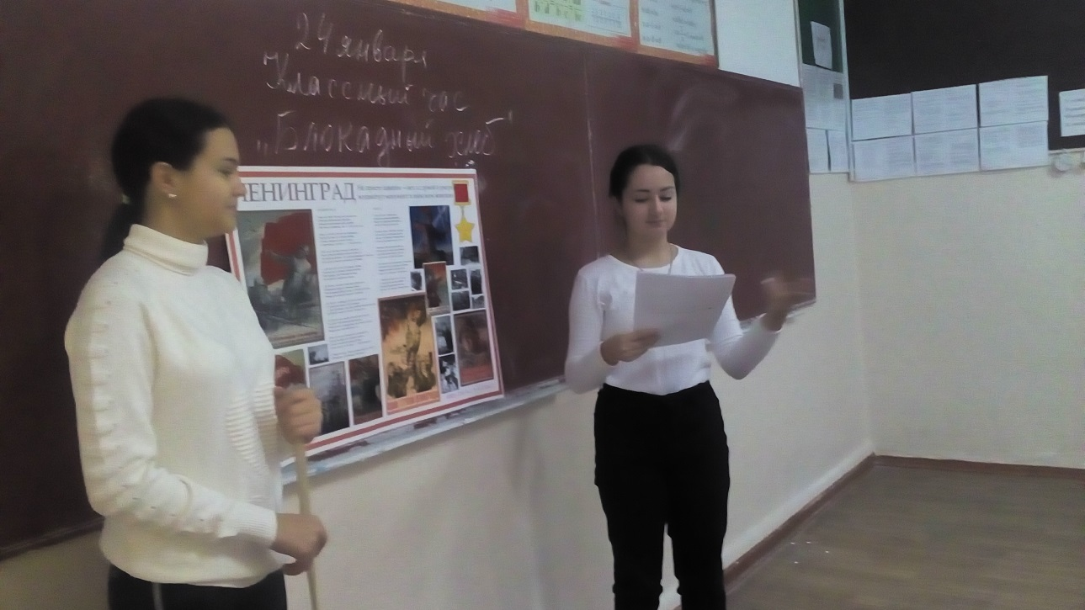

В Ленинграде начался голод. С 13 ноября 1941г норма выдачи хлеба населению опять была снижена. Теперь рабочие и инженерно-технические работники получали по 300г хлеба, а все остальные - по 150г. Через неделю, когда прекратилась навигация по Ладожскому озеру, и в Ленинград почти совсем перестали поступать продукты, и этот скудный паёк пришлось урезать. Крупу выдавали по 300 г, масла - 100 г в месяц. Потом пришло время, когда уже не выдавали ничего, кроме хлеба.
Население стало получать самую низкую норму за всё время блокады - 250г на рабочую карточку и 125г - на все остальные. Хлеб был сырой и состоял на две трети из примесей, его готовили из древесной целлюлозы и пшеничной пыли с мельницы. Он смешивался с горьким хлопковым маслом. Люди пекли печенье из столярного клея и сдирали со стен обои, чтобы съесть клейстер.
Чтобы заполнить пустые желудки, заглушить ни с чем несравнимые страдания от голода, жители прибегали к различным способам изыскания пищи: ловили грачей, яростно охотились за уцелевшей кошкой или собакой, из домашних аптечек выбирали всё, что можно применить в пищу: касторку, вазелин, глицерин; из столярного клея варили суп, студень.. В большинстве домов в результате артобстрелов и бомбежек были выбиты стекла, окна приходилось забивать фанерой, даже днем в комнатах было темно.
В осажденном городе не было ни растерянности, ни паники, на которую надеялся Гитлер. Организованно и даже буднично люди тушили пожары и разбирали завалы обрушившихся зданий, спасая пострадавших, отражали налеты бомбардировщиков и стояли у станков, хоронили умерших, сберегали памятники культуры и оберегали город ото льда и снега. В суровых условиях блокады и голода, бомбардировок и обстрелов рабочие Ленинграда не переставали выпускать продукцию обороны. "Все для фронта, все для победы!" - это был девиз рабочих Ленинграда. Но в городе с каждым днем все больше ощущалась нужда в рабочих руках, ведь многие кадровые рабочие ушли на фронт. И молодежь бросила клич: "Заменим у станков отцов и старших братьев!" на заводы и фабрики пришли мальчики и девочки. Многие из них становились на подставки, чтобы достать рычаги своих станков. За доблестный труд многие ленинградские мальчишки и девчонки были награждены орденами и медалям.

